Попробуйте сделать такого веселого оригами пингвин, после нескольких тренировок ребенок может сделать игрушку самостоятельно. Можно взять бумагу разного цвета, чтобы сделать пингвинят, с которыми будет очень весело играть.
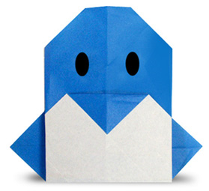
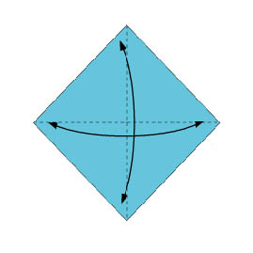 | 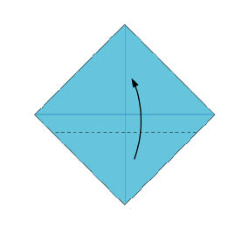
1. Складываем лист бумаги пополам по диагонали (намечаем линии сгиба) | 2. Загибаем нижний угол
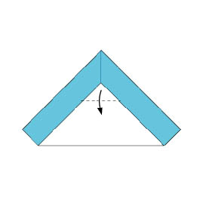 | 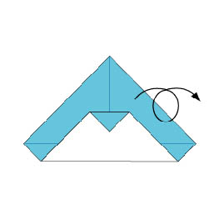
3. Верхний уголок загибаем обратно | 4. Переворачиваем изделие
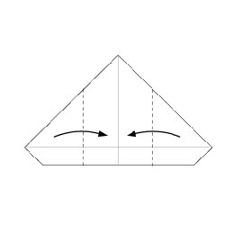 | 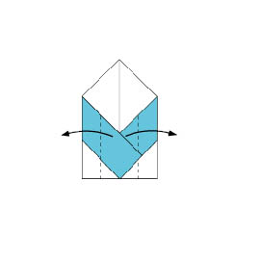
5. Загибаем боковые уголки | 6. По очереди заворачиваем уголки
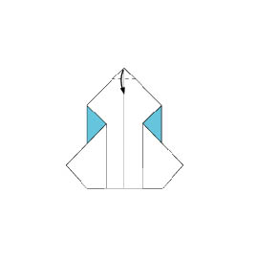 | 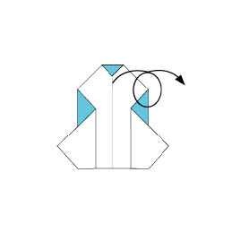
7. Загибаем верхний уголок | 8. Еще раз переворачиваем изделие
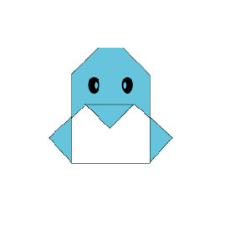
9. Рисуем глазки

